OBS! Ta bort denna text och instruktionerna nedan innan dokumentet skickas in.
Saker att tänka på innan du skickar in synpunkter, förfrågningar och klagomål gällande FSC regelverket:
- Mycket viktig att beställa hem¹ och granska avverkningsanmälan från Skogsstyrelsen innan du skickar iväg något.
- Den svenska FSC standardens krav (exempelvis indikator 6.4.3) kan endast användas om markägaren är FSC certifierad. Du måste därför ta reda på om markägaren är FSC certifierad innan du skickar in ett sådant klagomål².
- För att skicka klagomål gällande bristfällig hänsyn till rödlistade arter (indikator 6.4.3) måste man först granska om det finns någon hänsyn planerad till arterna i avverkningsanmälan.
- Om du inte har granskat om hänsyn planeras till arterna i avverkningsanmälan kan du möjligen skicka in dokumentet som en synpunkt eller förfrågan. Om du skickar in som förfrågan kan du till skillnad från en synpunkt förvänta dig ett svar.
- Klagomål mot FSC skogsbruksstandarden ska i ett första skede framföras till certifikatsinnehavaren, tex ett skogsbolag. Många (främst mindre) skogsägare är medlemmar i gruppcertifikat³ och då ska klagomålet framföras till gruppcertifikatet.
- Om ett ombud (tex Norra skog eller Mellanskog) avverkningsanmäler en skog med naturvärden motsvarande nyckelbiotops kvalitet men markägaren inte är FSC certifierad, bör du skicka in ett FSC kontrollerat virke klagomål. Då ska klagomålet skickas till ombudsföretaget.
¹ Maila till skogsstyrelsen@skogsstyrelsen.se
² Hör av dig till FSC kansliet eller isak.lodin@wwf.se om du vill ha hjälp.
³ https://se.fsc.org/se-sv/hitta/grupper-for-skogsbrukscertifiering
OBS! Ta bort denna text och instruktionerna ovan innan dokumentet skickas in.

Inledande FSC- /PEFC-klagomål – information om höga naturvärden och fridlysta arter i avverkningsanmälan A 61009-2021 i Älvsbyns kommun
Detta klagomål behandlar höga naturvärden i avverkningsanmälan A 61009-2021 i Älvsbyns kommun som inkom 2021-10-28 och omfattar 16,2 ha.
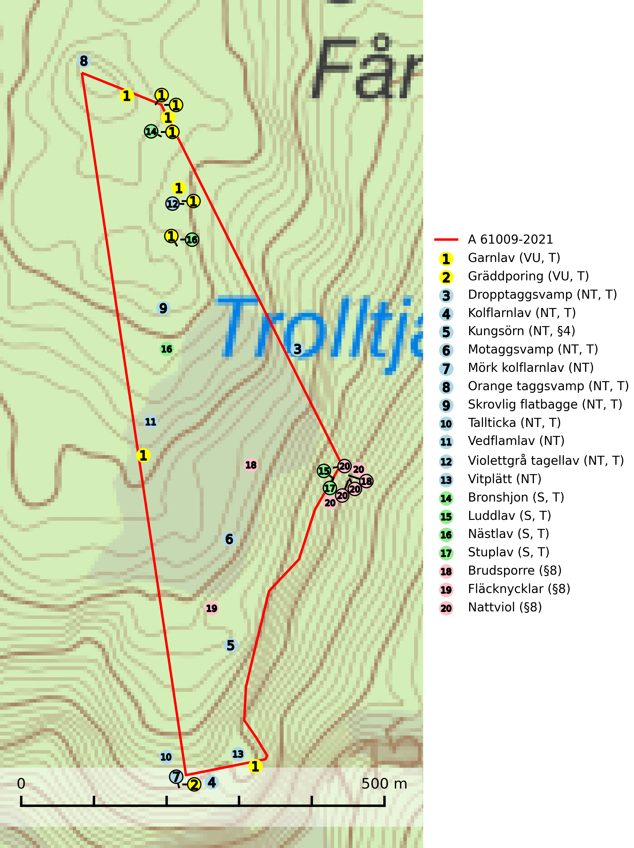
Figur 1. Fyndplatser för naturvårdsarter i och inom 25 meter från avverkningsanmälan. Markörer utan svart kant är placerade på fyndplatsen. Markörer med svart kant är placerade vid sidan av fyndplatsen och har ett svart streck som visar fyndplatsens exakta position. Kartans mittpunktskoordinat är N 7308901, E 762765 i SWEREF 99 TM.
I och inom 25 meter från avverkningsanmälan finns fynd av 20 naturvårdsarter, varav 13 är rödlistade, 4 är fridlysta, 13 är typiska (T) och 4 är signalarter (S): garnlav (VU, T), gräddporing (VU, T), dropptaggsvamp (NT, T), kolflarnlav (NT, T), kungsörn (NT, §4), motaggsvamp (NT, T), mörk kolflarnlav (NT), orange taggsvamp (NT, T), skrovlig flatbagge (NT, T), tallticka (NT, T), vedflamlav (NT), violettgrå tagellav (NT, T), vitplätt (NT), bronshjon (S, T), luddlav (S, T), nästlav (S, T), stuplav (S, T), brudsporre (§8), fläcknycklar (§8) och nattviol (§8). Se Figur 1.
Nedan presenteras relevanta utdrag ur standarderna för FSC, Chain of Custody, Controlled Wood och PEFC.
Vi förväntar oss att ni återkommer med ett skriftligt svar på vårt klagomål och även beskriver vilka korrigerande åtgärder ni satt in för att rätta till identifierade brister i er efterlevnad av den svenska FSC standarden.

Naturvårdsarter och fridlysta arter
Nedan följer beskrivningar av de naturvårdsarter och fridlysta arter som har sina livsmiljöer och växtplatser i den avverkningsanmälda skogen. Se även ytterligare artfakta i BILAGA 1. De påträffade naturvårdsarterna är ett tydligt kvitto på att det rör sig om en skog med höga naturvärden.
Garnlav (VU) är en utpräglad barrskogsart som ibland kan drapera träden i norrländska grannaturskogar med hög luftfuktighet. Den förekommer även i talldominerade bestånd där den, förutom i trädens grenverk, påträffas hängande över ojämnheter i tallbarken. Arten har minskat starkt i södra och mellersta Sverige och den minskar även i sitt nordliga utbredningsområde. Minskningstakten uppgår till 30 (20–50) % inom 50 år och överstiger gränsvärdet för Sårbar (VU). Orsaken till tillbakagången beror främst på slutavverkningar av naturskogsartade skogar. Bestånd med riklig förekomst bör regelmässigt sparas, vilket även gynnar flera andra sällsynta och rödlistade arter. Garnlav är värdväxt för den mycket sällsynta och akut hotade fjärilen barrskogslavfly (CR) som hör hemma i boreala barrskogar med riklig förekomst av värdväxten. Tidigare kunde arten konstateras årligen på flera platser vid Dala-Floda i Dalarna innan lokalerna kalavverkades. Senaste fyndet i landet av barrskogslavfly är från år 2000 då den påträffades vid Högberget i Sollefteå kommun. Garnlav är typisk art för 9010 Taiga och 9070 Trädklädd betesmark (SLU Artdatabanken, 2026).
Gräddporing (VU) växer nästan enbart i urskogsartad barrskog på gamla, kraftigt murkna, grova och mossbelupna tallågor i något fuktiga och skuggiga lägen. Arten är placerad högst upp i Skogsstyrelsens värdepyramid för bedömning av skog med höga naturvärden och indikerar gamla och relativt orörda tallnaturskogar med höga naturvärden där det under låg tid kontinuerligt funnits inslag av grova tallågor. För att på sikt hejda artens vikande trend behöver merparten av gräddporingens nu kända växtplatser undantas från skogsbruk. Gräddporing är typisk art för 9010 Taiga (SLU Artdatabanken, 2024; Nitare & Skogsstyrelsen, 2019).
Knärot (VU, §8) är typisk art för 9010 Taiga och 9050 Näringsrik granskog, rödlistad som sårbar och fridlyst enligt 8§ artskyddsförordningen. En nyligen genomförd analys av 79 floraväktarlokaler indikerar att det behövs någonstans mellan 100 och 150 meters skyddszon för att en knärotspopulation inte ska dö ut på lång sikt (Sebestyén & Sundberg, 2025). Detta ligger väl i linje med tidigare genomförda studier som visar att det krävs väl tilltagna buffertzoner för att knäroten inte ska ta skada av skogsbruksåtgärder i intilliggande skog (Johnson, 2014; Koelmeijer m.fl., 2022; Skogsstyrelsen, 2022). Arten är även känslig för gallring vilket framgår av Skogsstyrelsens egen vägledning för hänsyn till knärot (Skogsstyrelsen, 2022). Ytterligare en studie visar på den starka korrelationen mellan minskande arealer kontinuitetsskog och lokal utdöenderisk. Knäroten uppvisade en mycket låg koloniseringsgrad (0,7 % över 10 år) i kombination med hög lokal utrotningsrisk (75,2 %), där utrotningssannolikheten ökade kraftigt när arealen kontinuitetsskog minskade mellan undersökningar, t.ex. på grund av kalhyggesbruk (Johansson et al., 2026). För rika förekomster av knärot är reservatsbildning eller biotopskydd lämpliga åtgärder för att skydda den. På knärot kan den sällsynta rostsvampen Pucciniastrum goodyerae påträffas. Pucciniastrum goodyerae är klassad som NE (ej bedömd) i rödlistan (SLU Artdatabanken, 2024).
I det avverkningsanmälda området finns 0 fyndplatser för knärot registrerade på Artportalen. Figur 2 visar gränserna för buffertzoner på 50 m, som behöver lämnas kring fyndplatserna för att knärotslokalerna inte ska försvinna vid en avverkning. Av det avverkningsanmälda området överlappar 0.03 ha med buffertzonerna och får av detta skäl inte avverkas.
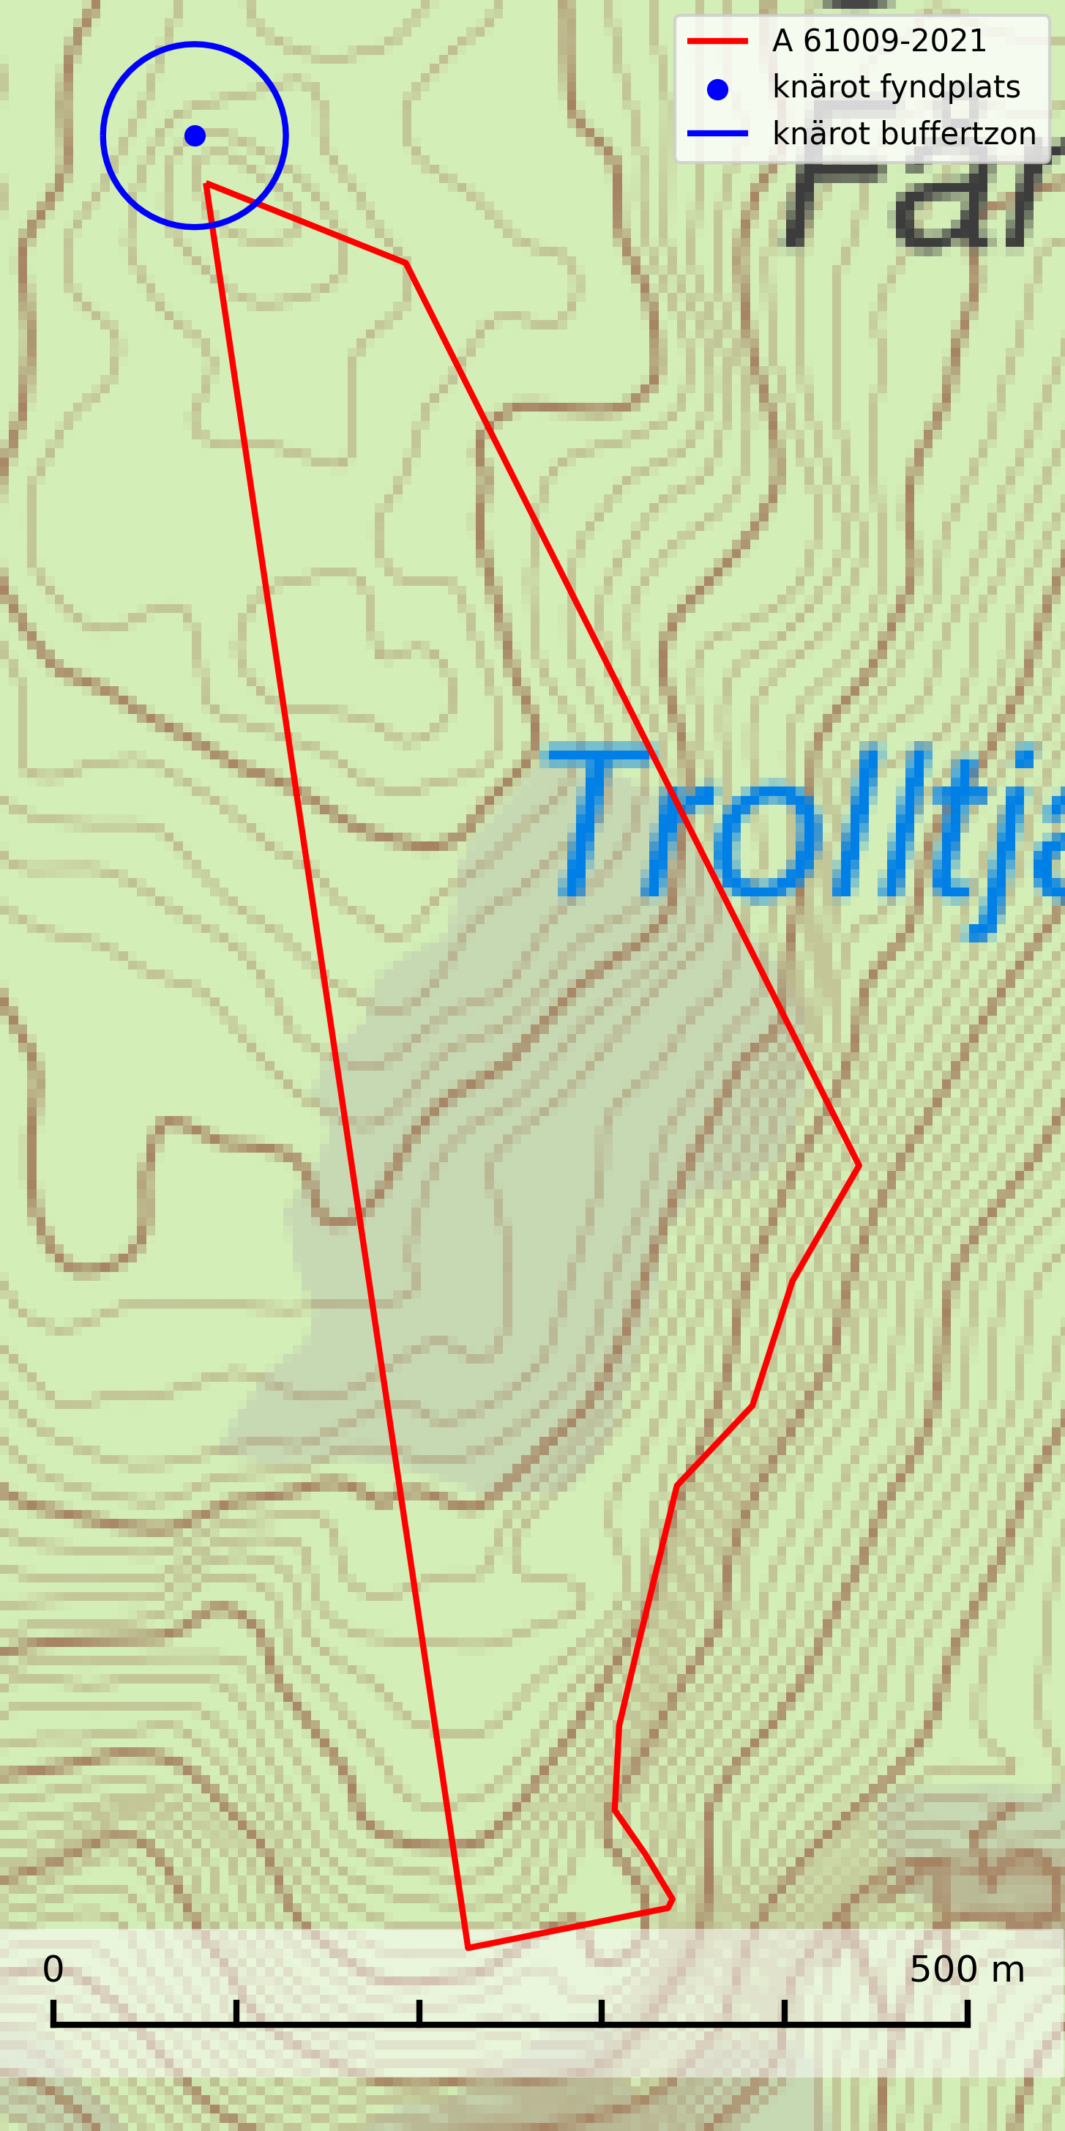
Figur 2. Fyndplatser och buffertzoner för knärot i det avverkningsanmälda området. Endast fyndplatser vars buffertzoner överlappar med det avverkningsanmälda området har tagits med i visualiseringen. Kartans mittpunktskoordinat är N 7308901, E 762765 i SWEREF 99 TM.
Dropptaggsvamp (NT) bildar mykorrhiza med tall, främst i barrskog med trädkontinuitet, i magra, torra och ljusöppna lavtallskogar och i barrblandskogar med friskmossor och lingon i fältskiktet. Den totala populationen i landet har minskat och bedöms fortsätta minska till följd av slutavverkningar av tallskog. Det är högst oklart om arten långsiktigt kan etablera och reproducera sig i skogsbestånd som brukas med trakthyggesmetoder, markberedning, gödsling eller föryngring med förädlat plantmaterial. Uppfyller kriterierna för att bli rödlistad på grund av ny kunskap som visar att en större andel av populationen än tidigare bedömt är knuten till kontinuitetsbarrskog. Minskningstakten för den svenska populationen bedöms vara nära gränsvärdet för Sårbar (VU). Dropptaggsvamp är typisk art för 9010 Taiga (SLU Artdatabanken, 2026).
Kolflarnlav (NT) är brandberoende och växer nästan uteslutande på kolad hård kärnved av tall. Etableringen verkar ske först 100–300 år efter brand och nytt substrat nybildas i mycket begränsad omfattning. Avverkning av tallskog av naturskogskaraktär med spår av återkommande bränder är ett hot och mängden lämplig ved att växa på för arten minskar dels på grund av naturlig nedbrytning men framförallt på grund av att det förstörs i samband med slutavverkningar, gallringar och markberedning. Såväl kolflarnlav som mörk kolflarnlav har glänsande bålfjäll och förekommer främst i tall- och blandbarrskogar av naturskogskaraktär med spår av återkommande bränder. Skogar som dessa hyser höga biologiska värden och bör skyddas. Kolflarnlav är typisk art för 9010 Taiga (SLU Artdatabanken, 2024).
Kungsörn (NT, §4) är rödlistad som nära hotad och upptagen i bilaga 1 EU:s fågeldirektiv. Boträd får inte avverkas och skyddande skog bör vid avverkning alltid sparas runt örnbon, även runt s.k. alternativbon. Som utgångspunkt vid bedömning av hur mycket skog som skall lämnas runt boträdet bör 200 meters radie gälla. Under häckningsperioden (1 januari till 31 augusti) är kungsörnen störningskänslig och inga skogsbruksåtgärder eller andra störande verksamheter får förekomma närmare än 500 m från boet under den tiden. Arealen på det sparade skogspartiet kan uppgå till åtskilliga tiotals hektar beroende på t.ex. topografi, vindexponering och insyn. Det är även värdefullt om sammanhängande skog kan lämnas i någon riktning. Avverkning av gammelskog i bergsbranter och annan svår terräng måste undvikas (SLU Artdatabanken, 2024; Skogsstyrelsen, 2016).
Motaggsvamp (NT) bildar mykorrhiza med tall i tallskog och hittas huvudsakligen i äldre, glesare skogsbestånd och hällmarksimpediment. Arten hotas främst av skogsavverkning och tycks försvinna efter slutavverkning, markberedning och plantering. Motaggsvamp är typisk art för 9010 Taiga (SLU Artdatabanken, 2024).
Mörk kolflarnlav (NT) är brandberoende och växer nästan uteslutande på kolad hård kärnved av tall. Arten förekommer främst i glesa, öppna tall- och blandbarrskogar av naturskogskaraktär och etableringen verkar ske sent efter brand, kanske först efter 100–300 år. Mörk kolflarnlav indikerar skog med höga naturvärden och vanligast är att den påträffas på rester av nedbrunna torrakor och högstubbar och lågstubbar som är så grova att hela innandömet är urbränt. Tall- och blandbarrskogar av naturskogskaraktär med spår av återkommande bränder hyser höga biologiska värden och bör skyddas (SLU Artdatabanken, 2024).
Orange taggsvamp (NT) bildar mykorrhiza med både gran och tall och den förekommer främst i äldre barrskogar med kontinuitetsskogskaraktär. Mest frekvent är den i äldre mossrik granskog, men då bara i skogar inom granens naturliga utbredningsområde och i bestånd med långvarig grankontinuitet. Den totala populationen i landet bedöms ha minskat kraftigt och fortsatt kommer att minska då arten är knuten till en produktiv skogsmiljö som successivt avverkas. Arten hotas främst av skogsavverkning och tycks försvinna efter slutavverkning, markberedning och plantering och det är inte känt att arten har återkommit i anlagd skog på tidigare kalmark. Orange taggsvamp är typisk art för 9010 Taiga (SLU Artdatabanken, 2024).
Skrovlig flatbagge (NT) är en skalbagge vars larvutveckling sker i mycelrik ved nära fruktkroppar av timmerticka eller citronticka i lågor av barrträd, främst tall, men även gran. Fullbildade skalbaggar påträffas i eller utanpå stammen vid näringsgnag på de vitaktiga, resupinata fruktkropparna. Arten missgynnas framförallt av att skogen blir tätare på grund av skogsskötsel och av att såväl återkommande bränder som skogsbete upphört. I naturligt öppnare miljöer hotas arten av vedtäkt och annat tillvaratagande av tallvirke. Naturligt brunnen tallskog i eller nära lokaler med arten bör skyddas. I skogsbruket bör mer naturvårdsträd av tall och vindfällen lämnas i fred. Detta är särskilt viktigt i kantzoner mot mer öppen mark tex. invid hällmarksimpediment. Skrovlig flatbagge är typisk art för 9060 Åsbarrskog och ingår i ett åtgärdsprogram för hotade arter (ÅGP). Den är rödlistad som sårbar (VU) på den europeiska rödlistan vilket medför ett internationellt ansvar för arten (IUCN, 2025; SLU Artdatabanken, 2024; Wikars, 2014).
Tallticka (NT) uppträder först på tallar som är 100–150 år gamla men är vanligast på träd som är runt 150–200 år eller äldre. I skogslandskapet är den främst knuten till tallnaturskogar och restbiotoper med biologiskt gamla träd och signalerar vanligtvis skyddsvärda tallbestånd med höga naturvärden. Tallticka är typisk art för 9010 Taiga och 9060 Åsbarrskog (SLU Artdatabanken, 2023; Nitare & Skogsstyrelsen, 2019).
Vedflamlav (NT) växer på gammal hård och torr, exponerad kärnved av tall, främst på högstubbar i ljusöppna lägen, t.ex. vid och på myrar, sjökanter, i glesa hällmarkskogar och i brandpräglade tallnaturskogar. Substratet nyskapas i begränsad omfattning och arten är en utmärkt indikator på höga naturvärden i denna skogstyp. Tall- och barrblandskogar med naturskogskaraktär och spår av bränder har ofta höga biologiska värden och bör skyddas. På vedflamlavens bål kan den sällsynta spiklaven/parasiten Calicium ramboldiicola (VU) påträffas (SLU Artdatabanken, 2026).
Violettgrå tagellav (NT) växer nästan uteslutande i gamla olikåldriga barrnaturskogar med lång skoglig kontinuitet och är en utmärkt signal på skog med höga naturvärden. Slutavverkning av tidigare aldrig slutavverkad skog (kontinuitetsskog) är det största hotet. Biotopen nyskapas i begränsad omfattning och barrskog äldre än 160 år, där den violettgrå tagellaven huvudsakligen påträffas har minskat med 50% de senaste 50 åren. Lågproduktiv skogsmark där laven förekommer bör undantas från skogsbruk och rika förekomster i äldre granskog bör skyddas. Arten är känslig för uttorkning och det är väsentligt att tillräckligt stora bestånd avsätts. Violettgrå tagellav är typisk art för 9010 Taiga (SLU Artdatabanken, 2024; Nitare & Skogsstyrelsen, 2019).
Vitplätt (NT) är en nedbrytare av död, hård och torr tallved och orsakar brunröta. Den förekommer mest i äldre, naturskogsliknande tallskog eller blandskog med äldre tall. Arten hotas av avverkning av gammal, senvuxen tall. I södra Sverige råder brist på lämpliga habitat och arten kan inte längre sprida sig utanför sina få kända växtplatser. Lokaler med gammal tall bör undantas från skogsbruk, i synnerhet i södra Sverige (SLU Artdatabanken, 2024).
Bronshjon är en skalbagge vars larvutveckling sker under grov bark på stammar av döda eller döende barrträd, främst gran, i mindre omfattning tall. Arten är knuten till äldre, naturskogslik granskog med inslag av torkande träd. Bronshjon är typisk art för 9010 Taiga (SLU Artdatabanken, 2025).
Luddlav signalerar lång skoglig kontinuitet med ett stabilt lokal- och mikroklimat med hög och jämn fuktighet. Luddlav är typisk art för 9010 Taiga, 9020 Nordlig ädellövskog, 9070 Trädklädd betesmark, 9110 Näringsfattig bokskog, 9180 Ädellövskog i branter och 9190 Näringsfattig ekskog (Nitare & Skogsstyrelsen, 2019; SLU Artdatabanken, 2025).
Nästlav indikerar söder om den naturliga norrlandsgränsen äldre barrskogsområden med höga naturvärden där andra ovanliga nordliga barrskogsarter kan påträffas. Nästlav är typisk art för 9010 Taiga (Nitare & Skogsstyrelsen, 2019; SLU Artdatabanken, 2025).
Stuplav är en mycket bra signalart i hela sitt utbredningsområde och förekommer nästan enbart i skogsmiljöer med höga naturvärden. Den indikerar långvarig förekomst av gamla lövträd och miljöer med konstant hög luftfuktighet. I skogar med suboceaniskt klimat finns det en mycket sällsynt parasit, njurlavsknapp Pletocarpon nephromeum (EN), som växer på stuplav. Ytterligare tre sällsynta lavparasiter, Protounguicularia nephromatis (VU), Refractohilum galligenum (NT) och Roselliniella nephromatis (DD), kan också påträffas på stuplav. Stuplav är typisk art för 9010 Taiga (SLU Artdatabanken, 2026; Nitare & Skogsstyrelsen, 2019).

Certifiering

Ur FSC-standarden
PRINCIP 1: LAGEFTERLEVNAD: Certifikatsinnehavaren ska följa alla tillämpliga lagar, förordningar och nationellt ratificerade internationella avtal, konventioner och överenskommelser.
1.3.1 Tillämpliga lagar och föreskrifter för brukandet av skogen följs.
- Kommentar: I den avverkningsanmälda skogen har fridlysta arter sina livsmiljöer och växtplatser. Att skada de fridlysta arternas livsmiljöer, växtplatser eller ekologiska funktion är inte tillåtet enligt artskyddsförordningen. EU:s medlemsländer och skogsbolag är skyldiga att agera i enlighet med EU:s fågeldirektiv där det uttryckligen står att direktivet gäller för fåglar samt för deras ägg, bon och livsmiljöer (artikel 1). Vidare att de åtgärder som vidtas inte får leda till en försämring av den nuvarande situationen beträffande bevarandet av de fågelarter som avses i artikel 1 (artikel 13).
6.4 Certifikatsinnehavaren ska skydda sällsynta arter och hotade arter samt deras livsmiljöer inom skogsbruksenheten. Det ska ske genom avsättningar, andra skyddade områden och genom att skapa konnektivitet och/eller genom andra direkta åtgärder som gynnar dessa arters överlevnad och livskraft. Åtgärderna ska stå i förhållande till brukandets skala, intensitet och risk, samt till sällsynta och hotade arters bevarandestatus och ekologiska krav. Certifikatsinnehavaren ska beakta den geografiska spridningen och ekologiska krav hos sällsynta och hotade arter utanför skogsbruksenhetens gränser när beslut om åtgärder inom skogsbruksenheten ska fattas.
6.4.3 Bevarandeåtgärder genomförs för de kända förekomster av rödlistade arter som påverkas av skogsbruk.
- Kommentar: I det avverkningsanmälda skogsområdet har 20 naturvårdsarter varav 13 rödlistade arter sina livsmiljöer och växtplatser.

Ur Chain of Custody Certification (FSC-STD-40-004 ver 3.0)
1.3 The organization shall commit to the FSC values as defined in FSC-POL-01-004 Policy for the Association of Organizations with FSC.

Ur FSC:s policy för associerade organisationer (FSC-POL-01-004)
Som “Chain of Custody”-certifierad organisation är skogsbolaget bunden av de fastställda reglerna i Del 1 Punkt 1 c) i Policy för organisationer associerade med FSC (FSC-POL-01-004 V2-0 EN + SVE version 2012-03-02):
- De organisationer FSC kan acceptera association med får inte direkt eller indirekt ha några kopplingar till nedanstående, oacceptabla aktiviteter:
a) Olaglig skogsavverkning och handel med olagligt avverkat virke eller skogsprodukter
...
c) Skogsbruk som förstör höga naturvärden
d) Betydande omvandling av skog till plantager eller annan, icke skoglig, markanvändning
- Kommentar: Avverkning av skog med höga naturvärden samt skada på fridlysta arter strider både mot FSC Controlled Wood-standarden och FSC:s policy for associerade organisationer.

Ur FSC Controlled Wood (FSC-STD-40-005)
Virke som inte accepteras i FSC-märkta produkter (oacceptabelt ursprung) enligt FSC Controlled Wood (FSC-STD-40-005):
- Illegalt avverkat virke.
- ...
- Virke från avverkningar som hotar höga naturvärden.
- Virke från skog som konverteras till plantager eller icke-skogligt bruk.
- Kommentar: Avverkning av skog med höga naturvärden samt skada på fridlysta arter strider både mot FSC Controlled Wood-standarden och FSC:s policy for associerade organisationer.

Ur PEFC-standarden gällande lagefterlevnad
PEFC-standarden förutsätter att tillämplig svensk lagstiftning följs. Det är utsedd tillsynsmyndighet som ansvarar för tillsyn av lagens efterlevnad. PEFC-standarden återger innehållet i vissa certifieringskritiska lag- och föreskriftskrav vilka ska ingå i granskning av PEFC-systemets efterlevnad.
- Kommentar: I den avverkningsanmälda skogen har fridlysta arter sina livsmiljöer och växtplatser. Att skada de fridlysta arternas livsmiljöer, växtplatser eller ekologiska funktion är inte tillåtet enligt artskyddsförordningen

BILAGA 1 – Fridlysta arter

Knärot – ekologi samt krav på livsmiljön
Knärot är typisk art för 9010 Taiga och 9050 Näringsrik granskog, fridlyst enligt 8 och 15 §§ artskyddsförordningen och klassad som sårbar (VU) enligt rödlistan 2020. Knärot är beroende av hög och jämn luftfuktighet i gamla, ostörda skogsmiljöer och är känslig för snabba förändringar av ljus-/vindförhållanden eller uttorkning. På grund av ett alltför intensivt skogsbruk har den minskat med 40 (25–50) % under de senaste 60 åren och i framtiden bedöms minskningstakten uppgå till 30 (20–40) %. Till följd av att arten har en dokumenterat högre minskningstakt i förhållande till sin generationstid än vad som tidigare varit känt (data från Riksskogstaxeringen) höjdes den till hotkategori sårbar (VU) i rödlistan 2020 (SLU Artdatabanken, 2024).
En analys av 79 floraväktarlokaler åren 1990–2015 vilka återbesökts under 2020–2024 visade på en tydlig negativ påverkan på knärotsförekomster från större hyggen i närområdet (inom 150–200 m) vilket indikerar att kanteffekter har en stor påverkan på populationerna. Resultaten bekräftar knärotens känslighet för kanteffekter och visar vikten av att skydda större skogsbestånd för att bevara arten. Om det blir höga andelar (>30%) hyggen inom 200 meter från en knärotsförekomst så ökar risken för att en knärotspopulation dör ut och det verkar det behövas någonstans mellan 100 och 150 meters skyddszon för att bevara arten på lång sikt (Sebestyén & Sundberg, 2025). Detta stöds även av en studie (Johansson et al, 2026) baserad på data från Riksskogstaxeringen som visar att knäroten minskat med 66 % under perioden 1993–2022 samt att det finns en stark korrelation mellan minskande arealer kontinuitetsskog och lokal utdöenderisk. Knäroten uppvisade en mycket låg koloniseringsgrad (0,7 % över 10 år) i kombination med hög lokal utrotningsrisk (75,2 %), där utrotningssannolikheten ökade kraftigt när arealen kontinuitetsskog minskade mellan undersökningar, t.ex. på grund av kalhyggesbruk (Johansson et al., 2026).
Samuel Johnsons doktorsavhandling “Retention Forestry as a Conservation Measure for Boreal Forest Ground Vegetation” (SLU, Uppsala 2014) visar att det krävs väl tilltagna skyddszoner för att knärotens växtplatser inte ska ta skada av skogsbruksåtgärder i intilliggande områden: “Study III shows that retention patches smaller than 0.5 ha do not lifeboat the sensitive forest herb G. repens, a species that depend on stable microclimatic conditions typical for intact forest stands.” Vidare “More sensitive forest species are not lifeboated in retention patches ranging from 0.05 to 0.5 ha (Papers II & III).”
Johnsons (2014) rekommendation på minst 50 meters breda skyddszoner runt knärotens växtplatser motsvarar en areal på 0,78 hektar, vilket ligger i linje med andra studier som gjorts på känsliga skogsarter: “In study III I also show that translocated specimens of G. repens survives well in mature forests at least 50 m from the nearest edge to an open area. Moreover, measures of temperature and humidity show that such distances from an open area is far enough to offer a microclimate that is more stable compared to what present in retention patches of around 0.1 ha. This means that the very centre of a circular patch with radius 50 m (equals a size of 0.78 ha) should offer conditions similar to interior forest and would perhaps be a suitable habitat for G. repens and similar species. Previous studies from both North America and Sweden have also concluded that patches between 0.5 and one ha are sufficient for preserving interior forest vegetation as well as sensitive lichens and bryophytes (de Graaf & Roberts 2009; Halpern et al. 2012; Rudolphi et al. 2014).”
Ytterligare en studie (Koelmeijer m.fl., 2022) inkluderar knärotens skyddsbehov. I uppsatsen berörs problemet med uttorkning för växter, bl.a. för knärot, ett problem som blivit accentuerat på grund av den pågående klimatförändringen och torra somrar, t.ex. den exceptionellt torra sommaren 2018. I uppsatsen undersöks områden med tre olika avstånd från kalhyggeskant med avseende på skydd bl.a. för knärot. Det första området har avstånd upp till 20 m från hyggeskant (Strong edge effect), det andra 20–40 m från hyggeskant (Weak edge effect) och det tredje avser större avstånd från hyggeskant, där kanteffekten anses vara försumbar (Interior). Ett resultat var att man fann stor eller mycket stor uttorkningseffekt på känsliga och rödlistade skogsarter vid de kortare avstånden till hyggeskant, medan effekt av uttorkning inte konstaterades på större avstånd (Interior). För orkidén knärot fann man en rik förekomst (upp till 0,06 dm2/m2) på stort avstånd från hyggeskant (Interior), medan förekomsten var liten eller närmast försumbar i de områden som klassificerades som Weak edge effect respektive Strong edge effect. Arbetet påpekar att de allt oftare förekommande torra somrarna ger ytterligare skäl att utöka skyddsavståndet från hyggen till den fuktkrävande arten knärot (Koelmeijer m.fl., 2022).
Även Skogsstyrelsens egen vägledning för hänsyn till knärot ligger i linje med ovanstående forskningsstudier. Av vägledningen framgår det att för med hög sannolikhet kunna bevara befintliga förekomster krävs relativt stora avsättningar av uppvuxen skog med slutet och relativt tätt kronskikt. Som riktlinje kan krävas ett avstånd på 50 meter in från brynet för att vidmakthålla ett fungerande mikroklimat. Detta innebär att fristående hänsynsytor för många arter (kärlväxter, lavar och mossor) kan behöva ha en area överstigande 0,8 hektar (cirkelyta med radien 50 meter = 0,78 hektar) för att bibehålla lokalklimatet. Även ganska små förändringar i form av förändrade ljus- och fuktighetsförhållanden, till exempel till följd av gallring, kan leda till att arten försvinner till följd av konkurrens med mera ljuskrävande och snabbväxande arter (Skogsstyrelsen, 2022).
Vid tillämpning av försiktighetsprincipen enligt 2 kap. 3 § miljöbalken bör sålunda 100–150 meters skyddszon lämnas runt knärotens växtplatser.

Referenser – knärot
de Graaf M & Roberts M.R., 2009. Short-term response of the herbaceous layer within leave patches after harvest. Forest Ecology and Management 257, 1014–1025.
Halpern, C. B., Halaj, J., Evans, S. A., & Dovciak, M., 2012. Level and pattern of overstory retention interact to shape long-term responses of understories to timber harvest. Ecological Applications, 22, 2049–2064.
Johansson, V., Jansson, M. och Bergman, K-O., 2026. A 30-year population decline of a threatened forest orchid associated with old growth forests. Department of Physics, Chemistry and Biology (IFM), Linköping University.
Johnson, S., 2014. Retention Forestry as a Conservation Measure for Boreal Forest Ground Vegetation. Doktorsavhandling, SLU, Uppsala.
Koelmeijer, I. A., Ehrlén, J., Jönsson, M., De Frenne, P., Berg, P., Andersson, J., Weibull, H. & Hylander, N. 2022. Interactive effects of drought and edge exposure on old-growth forest understory species. Landscape Ecology, 37, sid 1839–1853.
Rudolphi, J., Jönsson, M. T., & Gustafsson, L., 2014. Biological legacies buffer local species extinction after logging. Journal of Applied Ecology. 51, 53–62.
Sebestyén, L. och Sundberg, S. 2025. Påverkan på knärotslokaler från hyggen i närheten. DAPHNE 36:1 2025. Botaniska Sällskapet i Stockholm.
Skogsstyrelsen, 2022. Vägledning för hänsyn till knärot. https://www.skogsstyrelsen.se/lag-och-tillsyn/artskydd/vagledningar-och-kunskapsstod-artskydd/vagledning-for-hansyn-till-knarot/.
SLU Artdatabanken, 2024. Artfaktablad. Naturvård – artfakta. SLU Artdatabanken, Uppsala.

Kungsörn – ekologi samt krav på livsmiljön
Kungsörn är rödlistad som nära hotad (NT) och fridlyst enligt 4§ Artskyddsförordningen samt upptagen i bilaga 1 EU:s fågeldirektiv. Kungsörnen häckar i skogs- och fjällområden där den bygger stora risbon i grova träd eller på klipphyllor. Risboet är ca 1,5 m i diameter och i extremfall upp till 5 m högt, vanligtvis beläget i en kraftig tall eller i ett klippstup, ofta med utsikt över terrängen. Varje par har ofta flera alternativa boplatser inom sitt revir och dessa kan ligga åtskilliga kilometer från varandra (upp till 6,5 km konstaterat i Norge). Bon i träd placeras oftast på 2/3 höjd, mera sällan i eller nära toppen (SLU Artdatabanken, 2024).
I marker med medelgod bytestillgång är avståndet mellan etablerade par under naturliga förhållanden i genomsnitt cirka 10 km. I områden med gott om byten, som t.ex. i Skåne och Gotland men lokalt även i Norrland, kan avstånden vara betydligt kortare. Till exempel på Gotland har samtidiga häckningar skett i bon belägna endast lite drygt tre kilometer från varandra. I fattiga norrlandsskogar är medelavståndet mellan paren drygt 15 km. (SLU Artdatabanken, 2024).
Boträd får inte avverkas och skyddande skog bör vid avverkning alltid sparas runt örnbon, även runt s.k. alternativbon. Som utgångspunkt vid bedömning av hur mycket skog som skall lämnas runt boträdet bör 200 meters radie gälla. Under häckningsperioden (1 januari till 31 augusti) är kungsörnen störningskänslig och inga skogsbruksåtgärder eller annan störande berksamhet får förekomma närmare än 500 m från boet under den tiden. Arealen på det sparade skogspartiet kan uppgå till åtskilliga tiotals hektar beroende på t.ex. topografi, vindexponering och insyn. Det är även värdefullt om sammanhängande skog kan lämnas i någon riktning. Avverkning av gammelskog i bergsbranter och annan svår terräng måste undvikas (SLU Artdatabanken, 2024; Skogsstyrelsen, 2016).
Kungsörnen har på lång sikt en något osäker framtid på grund av den genomhuggning och kalavverkning av äldre, urskogsartade bestånd som fortfarande sker långt upp mot fjällområdena. Därvid kan brist på lämpliga boträd uppstå, likaså försämrad bytestillgång. Boträden, tallar i minst 95 % av fallen, bör vara kraftiga och i Norrland helst minst 200 år gamla. Medelåldern på 97 friska träd var 311 år vid en studie i Norrland 1975–1980. På Gotland har medelåldern på boträden konstaterats vara 145 år. Den gammelskog som i dagens läge finns kvar i Norrland hittas framför allt i svåravverkade, branta sluttningar i anslutning till berg, på blockrika berg, i eller i anslutning till raviner och sprickdalar eller på myrholmar. Eftersom ungefär halva den svenska kungsörnsstammen är beroende av lämpliga boträd skulle en mer omfattande avverkning i ovan nämnda terrängtyper troligen vara starkt negativ för artens fortbestånd. (SLU Artdatabanken, 2024).

Referenser – kungsörn
Skogsstyrelsen, 2016. Vägledning för hänsyn till kungsörn. Vägledningar och kunskapsstöd artskydd – Skogsstyrelsen
SLU Artdatabanken, 2024. Artfaktablad. Naturvård – artfakta. SLU Artdatabanken, Uppsala

